關於本社會情境演繹教材影像編輯
注意事項＆使用手冊
本社會技巧活動，係透過教師或學生蒐集經驗中的情境問題，以小組方式針對各情境中衍生的主要問題，在「處己」「處人」及「處環境」等面向中，討論如何經由戲劇表現與投射，讓成員參與其中，習得如何應變並由預期可能的結果，學習自我調整與修正外在行為。
以戲劇治療原理，採團體活動方式，讓活動中的隱藏對象能在面對各種行為問題出現的轉捩點時，經由演繹與詮釋，將行為調整為預期且期待的良好結果。此亦符應戲劇治療學會（The Institute of Dramatherapy）所指出之戲劇治療目的之一：透過戲劇化，演練「生命與社會技能」(life and social skill)。
系列中所採戲劇演釋與影像記錄等方式之目的與功能:
1.運用聲光影像記錄供參與學生回顧省思
2.經由參與感喚起內隱動機改變自身行為
3.透過影像編輯與後製訓練自我行為監控
4.能提供校園常見問題行為另種因應方式
另外，須留意「所有新增並列入行為問題影像記錄及演繹的劇本或情節，問題行為的原發學生不得為影片中之主角」。
本活動係採單一行為焦點，著重孩子的問題行為於類化情境的再次演繹各種可能性。參與者在自主式的事前、參與及事後回顧等情境下參與或觀察，於模擬情境下，學習同理及應用其它更為正確的行為因應方式。承前，本使用手冊主要建議持生活中便捷的錄影設備及具備基本編修功能的軟體進行文字與片段編整。至於影像編製原則與重點說明(任何拍攝軟體都可以使用，本教材中所有影片示例均以movie maker後製而成，下列亦以此軟體為例說明)，分述如下：
一、配上字幕說明
1.各組拍出來的影片下標需要使用正向的語句。
2.字體顏色:白體黑字。
3.字體大小須留意(字幕盡量不要小於20號字體)。
4.影片的字幕時間:盡量配合學生的口白，時間不宜太短，最少三秒) 。
二、剪輯影片
1.創意點的融入，如：影片後製、音效的安排。
2.學生可以參與影片製作，例如:片名提供。
3.每部影片以一分鐘為限─聚焦學生的問題行為。
三、影片結束的省思製作
1.採中立立場，不作價值判斷。
2.接受多元的解決問題方式。
五、注意事項
1.完成後的轉檔請採MP4格式。
2.拍攝相關畫面後續運用的同意書取得：
（1）僅供作導師＆特教師教學運用─毋須取得入鏡者家長同意書。
（2）若將作為其它教材示例，則涉及公開─務須事先取得入鏡者家長同意書。(附件一)

一、movie maker 基本說明
1.在電腦開始鍵的地方搜尋是否有movie maker軟體，若電腦內沒有此軟體，請先上網下載movie maker並安裝(此為免費軟體)。

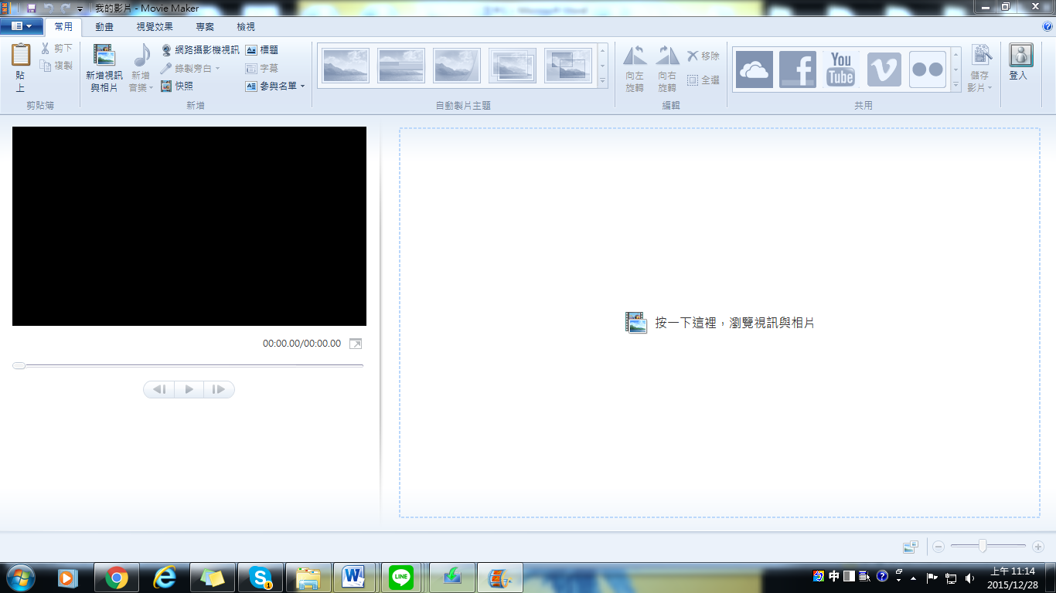
2.點擊movie maker進入，會看到上面畫面。
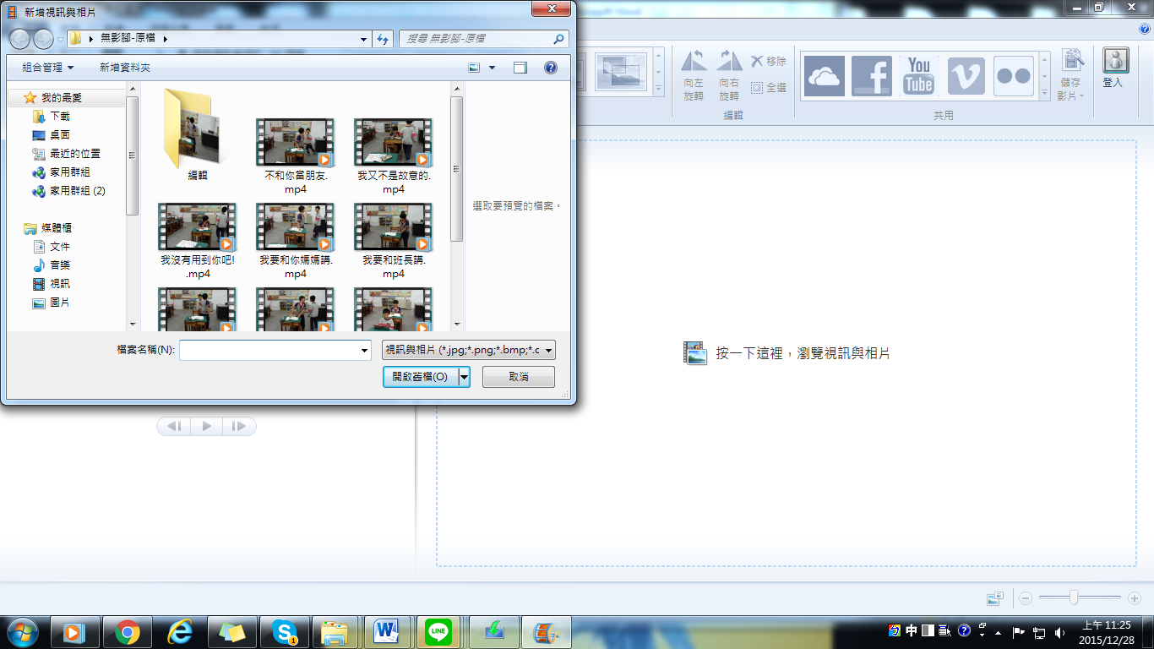
3.在「按一下這裡，瀏覽視訊與影片」點一下，並搜尋你要的影片，點擊兩下後就能匯入。

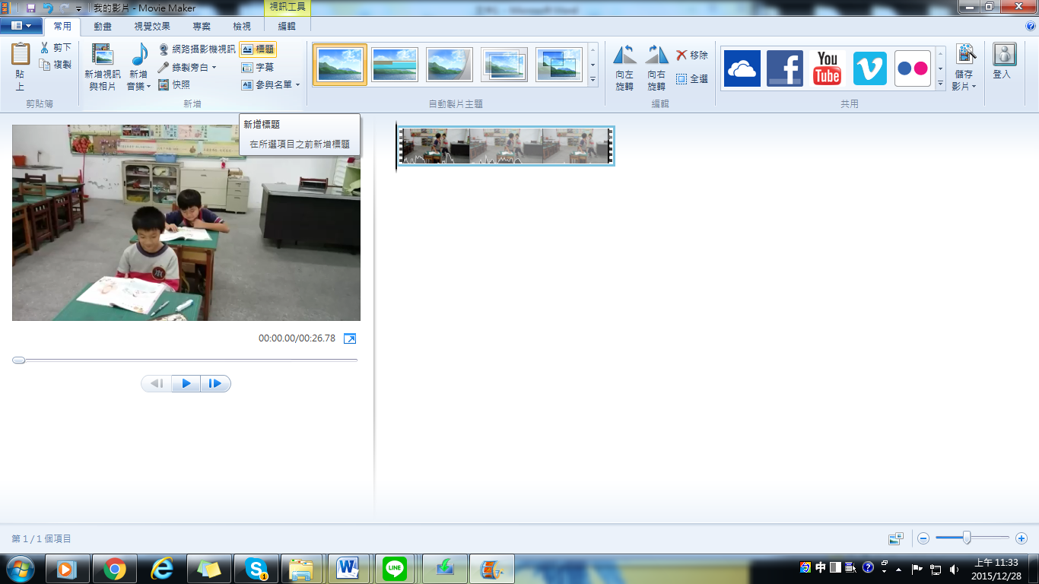
4.匯入後在常用的地方點下標題。
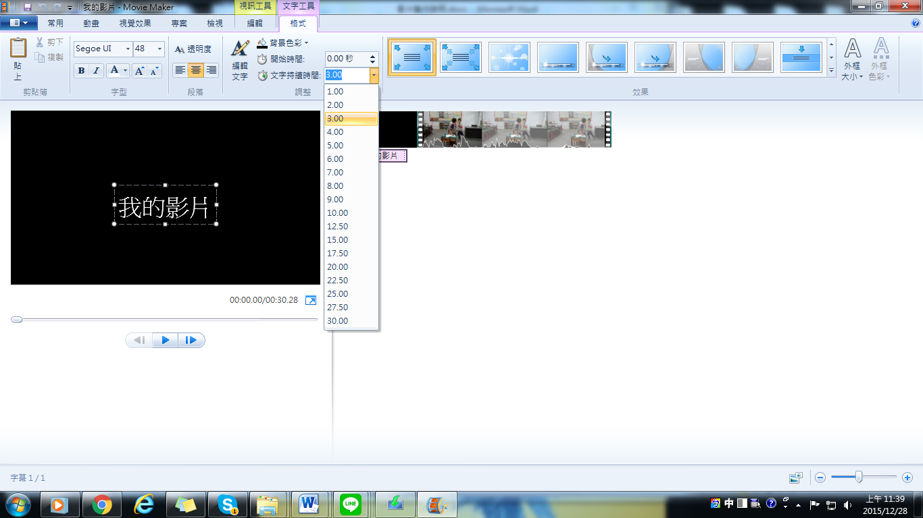
5.在「我的影片」中打上影片的標題，並將文字持續時間調整為3秒(或老師可以自己設定覺得適合的秒數)

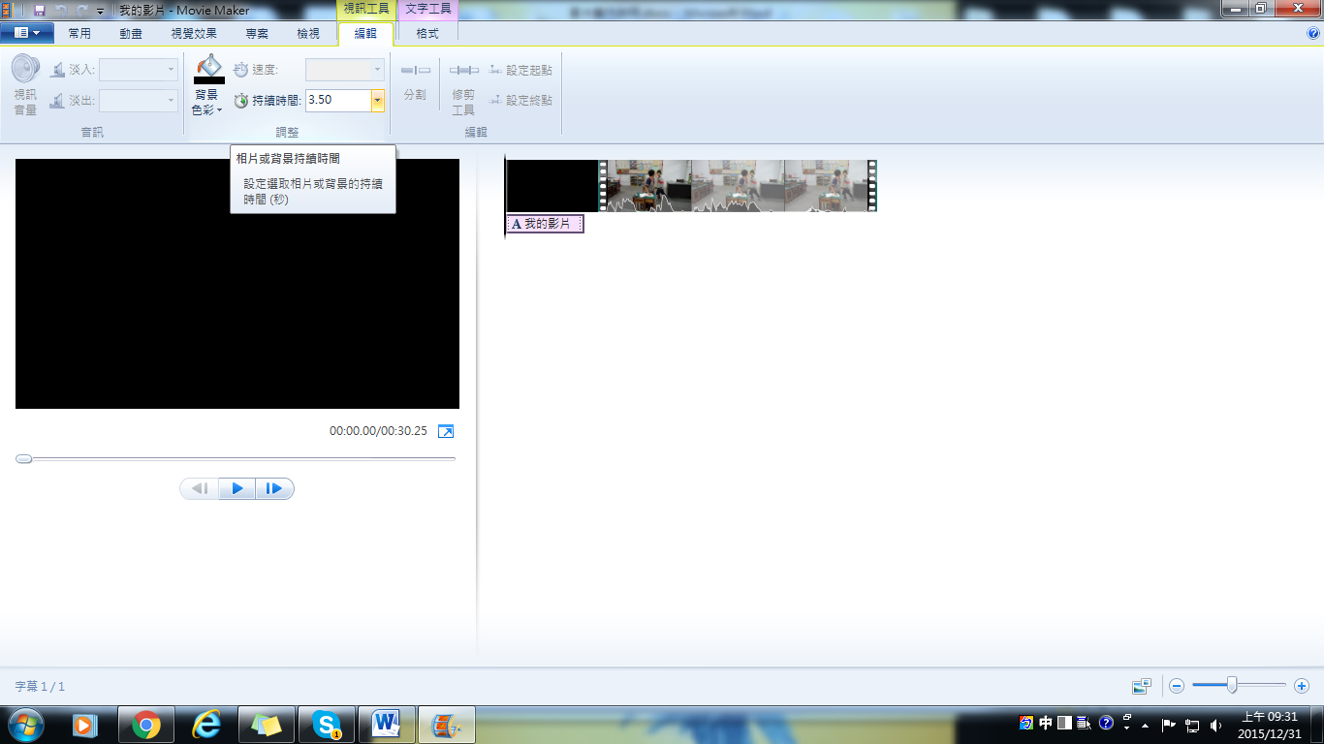

6.畫面的時間的調整:按上面編輯的地方，在格式的欄位找尋持續時間鍵並調為3.50秒，可以按播放鍵試播看看(或老師可以自己設定覺得適合的秒數) 。

二、配上字幕說明
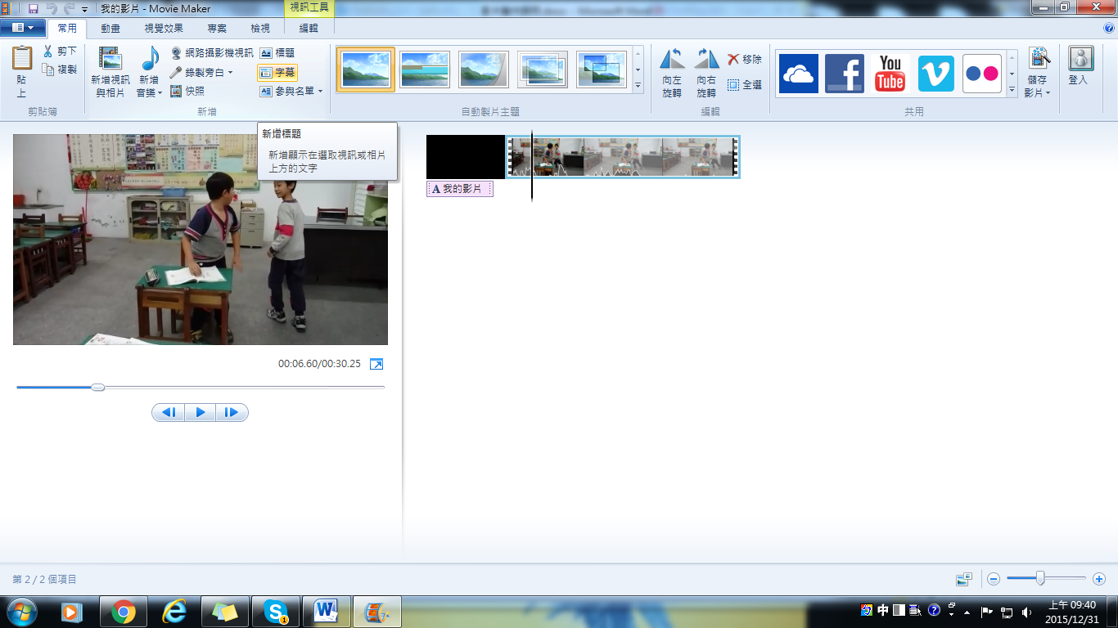
1.按播放鍵讓影片跑，當需要配字幕時，按停止鍵，並在常用欄的地方找尋「字幕」鍵就可以插入文字。
2.文字的編輯，可以依據學生說話的秒速去常用欄的持續時間鍵調整秒數。
3.字幕顏色需使用學生最能看清楚的白底黑字，在格式欄的地方找尋外框色彩選擇白色，字型顏色選擇黑色，字體大小不要小於20。

三、剪輯影片
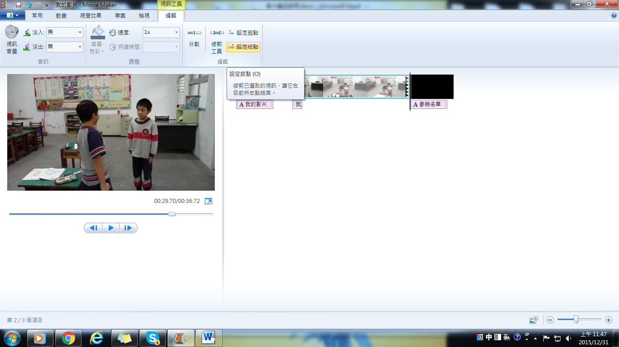
1.按播放鍵讓影片跑，若影片剛開始有要剪輯的片段，只需在要剪輯的地方按暫停，按編輯欄的設定起點，那暫停前的影片就會被剪掉。
2.按播放鍵讓影片跑，影片最後的地方有要剪輯的片段，指需在些要剪輯的地方按暫停，按編輯欄的設定終點，那暫停後的影片就會被剪掉。

★此軟體只能剪輯起點和設定終點。

四、影片結束的省思製作
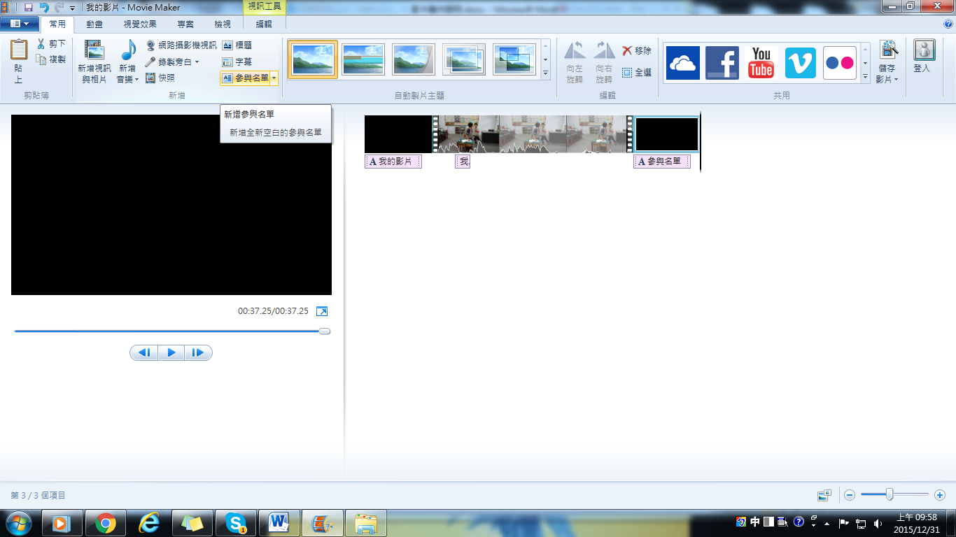
1.常用欄按下參與名單，在字幕的部分打上要讓學生思考的內容。
2.在格式的欄位找尋持續時間鍵並調為6.00秒 (或老師可以自己設定覺得適合的秒數) 。

五、影片製作完成後的轉檔
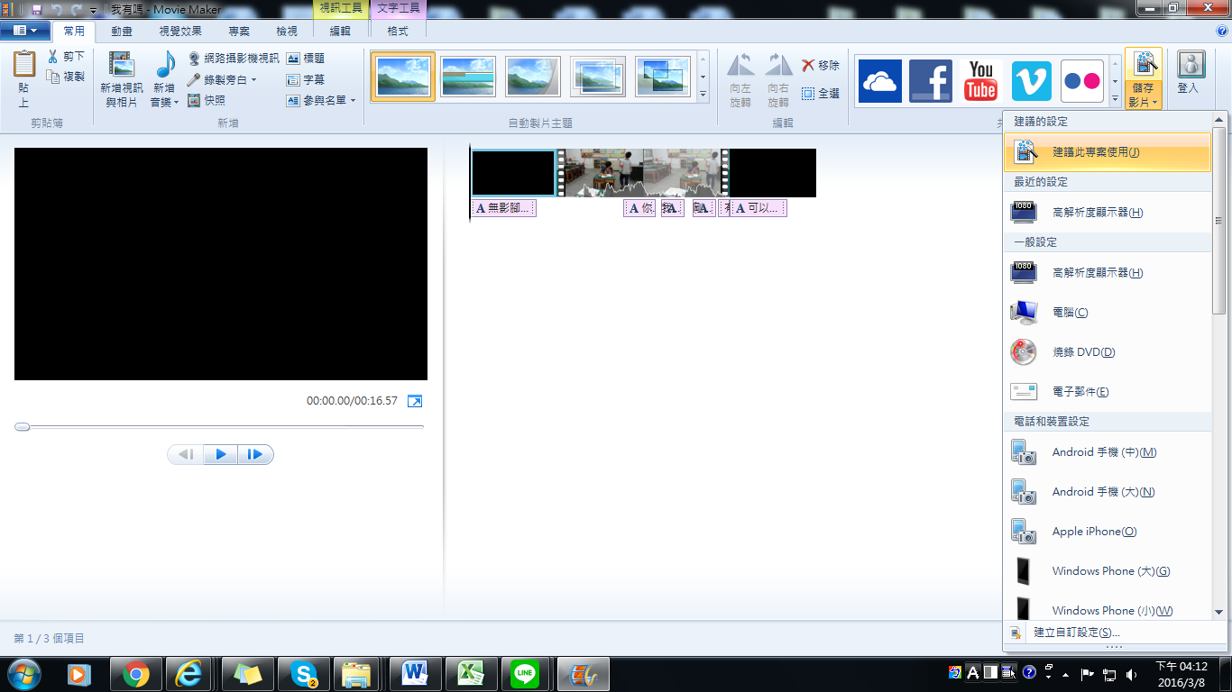
常用欄的最右邊有個儲存影片，點選建議此專案使用，電腦就會將檔案轉為MP4檔案。
基隆市ＯＯ國民中／小學學生作品、活動照片、課堂攝錄
家長授權同意書
學生班級： 年 班 姓名：
附件一
貴家長您好：
本校教師欲運用「本市特殊需求領域之社會技巧課程教材」推動融合教育及社會人際社交技巧訓練，預計實施於校內綜合課程時段安排相關堂次(預計二至三堂)進行此教材。
教材中預計透過戲劇表現及重視孩子在情境中的各種可能的回應，除參與並提供引導與示例。於此系列課程中，依教材設計將進行學生之互動與情境模擬拍照及錄影，其攝錄焦點將集中於教師課堂教學、學生課堂參與及小短片拍攝(每段小短片以聚焦情境為主，一分鐘內完成)。
為符合我國個人資料保護法、著作權法與民法肖像權等相關規定，使用學生作品、照片、課堂攝錄均須取得學生及其家長授權(因學生未成年故須取得法定代理人同意)，故徵詢家長是否同意授權將學生作品、活動照片進行教學使用以及校外教學成果分享與交流。
若您閱讀前述說明後，同意本校教師使用貴子女的照片及作品，煩請您於下列同意書處簽名。最後再一次感謝您的授權同意！
ＯＯ國中／小 謹啟
日期： 年 月 日

家長同意書
本人 _______________ 已知悉教師前項所提之教材運用重點（即運用「本特殊需求領域之社會技巧課程教材」），經審酌與思考後 (下列依意願勾選)：
□同意敝子女 _______________在課程實施期間參與期間學校所拍攝之活動照片及表現畫面，享有修改、編輯、分享及使用於校內課程與教材分享之權利。
□不同意敝子女_______________在本案課程實施期間所參與之相關活動照片及表現進入影片或相關畫面，請協助調整。
(註：若未能得到 貴家長同意上述安排，執行課程之教師，亦會貼心地將 貴子女參與期間之相關環節安排坐於鏡頭攝錄範圍以外的位置或即使已攝錄入畫面後，亦將於課程影象後製時將相關畫面模糊處理，保證不會影響 貴子女的正常學習。
家長簽章： __________________(日期： )
【備註】
※著作︰指屬於文學、科學、藝術或其他學術範圍之創作。
※著作人︰指創作著作之人。
※著作權︰指因著作完成所生之著作人格權及著作財產權。
※學校使用學生作品及活動照片，除了拍攝者本人的著作權外，亦涉及照片主角本人的肖像權或隱私權，所以應經肖像權人與著作權人(或法定代理人)之同意始可。

